CINNO Research | 预计2024年中国市场乘用车电子仪表盘平均尺寸将增至近10.0”
2022.12.29 CINNO Research
摘要：据CINNO Research统计数据显示，2019-2021年中国市场乘用车电子仪表盘平均尺寸呈逐年增长态势，预计2022年该数值将超9.0”，至2024年将增至近10.0”。
汽车仪表盘根据其工作原理可分为机械式仪表盘、电子式仪表盘（液晶显示屏为主）和辅助显示板三类；其中，电子仪表盘主要搭载于中高端车和新能源乘用车。据CINNO Research月度中国市场乘用车销量监测数据显示，2020年和2021年中国市场乘用车电子仪表盘搭载率分别为79%和82%，平均尺寸分别为8.3”和8.7”。
由于电子仪表盘相较于普通仪表盘而言，稳定性能较好、展示信息更丰富、样式多元化和高档科技感等优势，愈来愈多的车型配备了电子仪表盘，并且电子仪表盘尺寸越做越大，亦在与HUD融合广泛应用于智能座舱，搭载电子仪表盘已成为智能汽车发展的必然趋势。
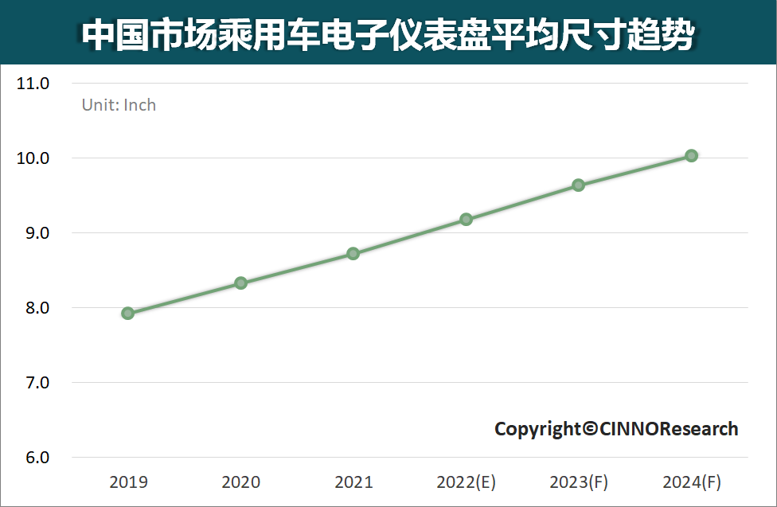
根据CINNO Research统计数据显示，2020年和2021年中国市场乘用车电子仪表盘平均尺寸分别为8.3”和8.7”。Q3’22中国市场乘用车电子仪表盘10.0”及以上尺寸占比为50%，同比提升6个百分点，涨幅明显。而Q3’22中国市场新能源乘用车电子仪表盘平均尺寸已达9.4”，同比增加0.4”，主要是新能源乘用车由于比亚迪宋DM和比亚迪汉DM等车型销售贡献。
CINNO Research预测，未来随着车载显示技术的革新和新能源乘用车的加速发展， 2022年中国市场乘用车电子仪表盘平均尺寸将超9.0”，2023年和2024年该数值将分别提升至约9.6”和10.0”。

